中四动态
2022/6/20 星期一 天气阴
01 来园情况
幼儿总人数：35人。今日入园：34人，1人请假。

02 评选活动
一学期即将结束，孩子迎来了一学期一次的评选活动！瞧，孩子们准备充分，开始演讲啦！
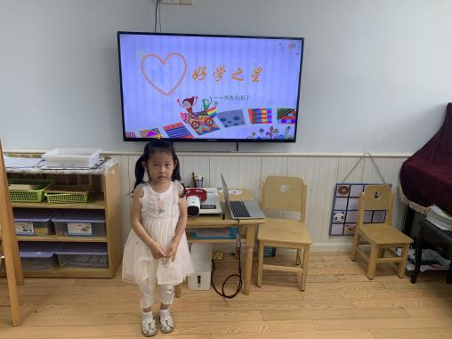 | 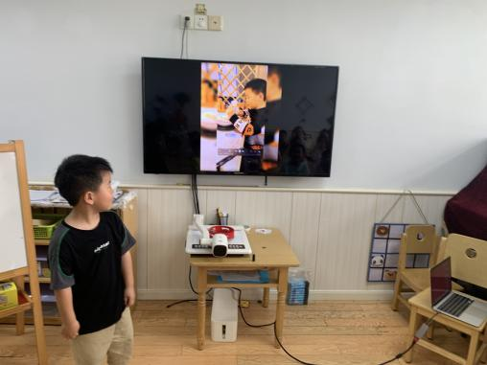 | 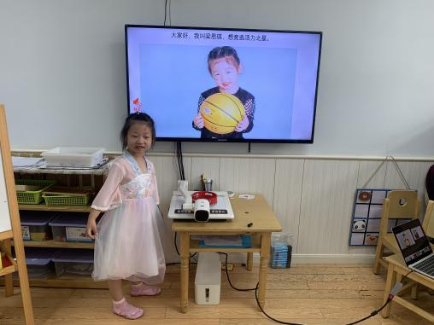
我们已经是中班的孩子，能大胆地表现自己！看，孩子们有的是PPT演讲，有的是视频评选，有的是作品评选，还有的才艺表演！
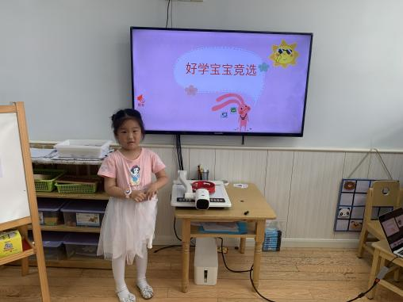 | 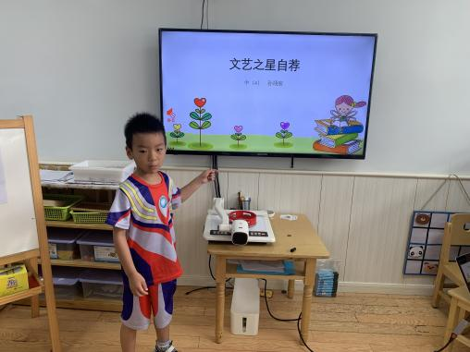 | 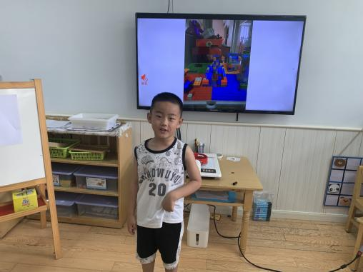
由于时间关系，我们的评选从上午延续到下午！孩子们的热情依然不减！

